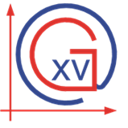
REPUBLIKA HRVATSKA
XV. GIMNAZIJA
JORDANOVAC 8, 10 000 ZAGREB

OBAVIJEST O IZBORU KANDIDATA NA RADNO MJESTO NASTAVNIKA/ICE BIOLOGIJE U XV. GIMNAZIJI

Na temelju natječaja za popunu radnog mjesta nastavnika/ice Biologije u XV. gimnaziji, objavljenog 2. prosinca 2015. godine, primljena je Andreja Cindrić, mag. ekologije i zaštite prirode, koja zadovoljava sve uvjete natječaja.

